Сравнение ключевых моментов старых и новых ФГОС

С 1 сентября 2011 года начальная школа переходит на новые Федеральные государственные образовательные стандарты (ФГОСы). Их введение во многом изменит жизнь обучающихся. Речь идет не только о совершенно другом подходе к организации обучения и использовании новых образовательных технологий, но и о создании открытой, дружелюбной информационно-образовательной среды, доступной школьникам и во внеурочное время. Новые стандарты направлены на формирование личности ребенка, развитие навыков самостоятельной деятельности и коллективной работы, раскрытие его талантов.
В настоящее время утверждены два стандарта – ФГОС начального общего образования (1–4-е классы) и ФГОС основного общего образования (5–9-е классы). Проект ФГОС среднего (полного) общего образования (10–11-е классы) находится на стадии рассмотрения. Мы предлагаем вам сравнить некоторые ключевые моменты старых и новых стандартов, чтобы вы могли получить представление о том, как это было раньше и как это будет теперь, в новой школе.
Оценки Портфолио
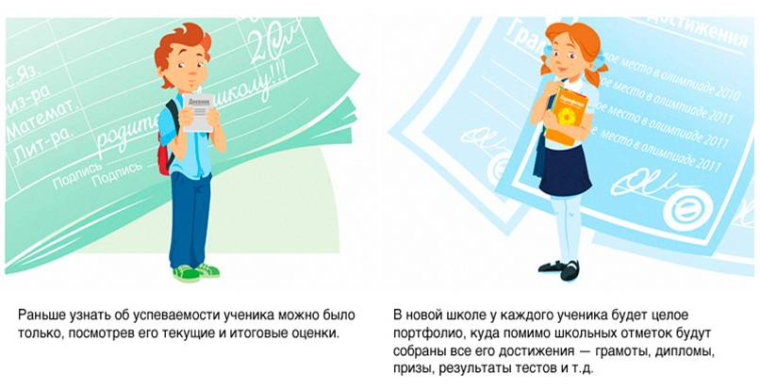

Учитель-лектор Учитель-наставник
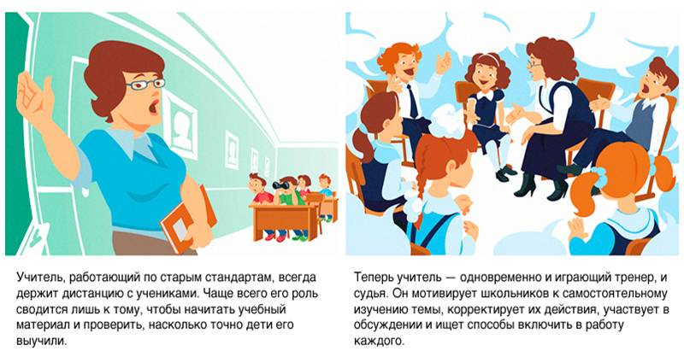

Бесцельные прогулки Интересная деятельность
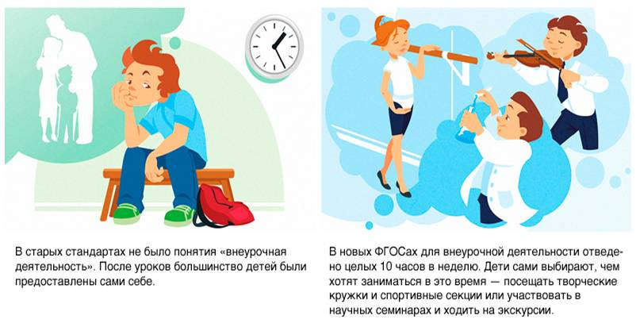

Мел Стилус
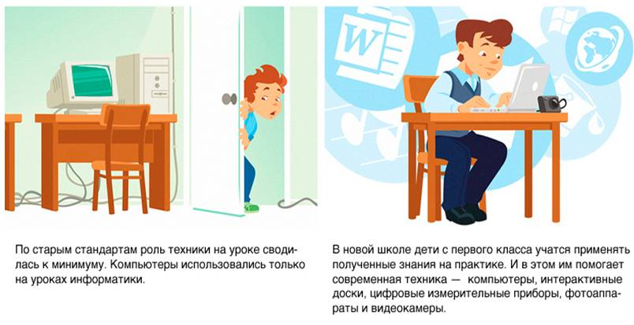
Рукописный конспект Текстовый редактор
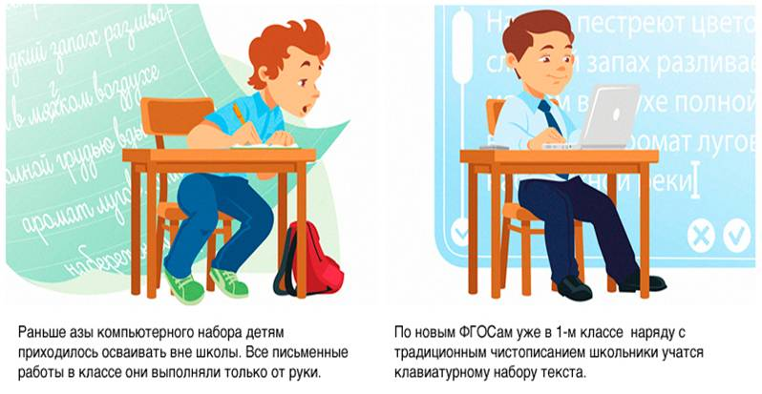

Лабораторные работы Захватывающие проекты
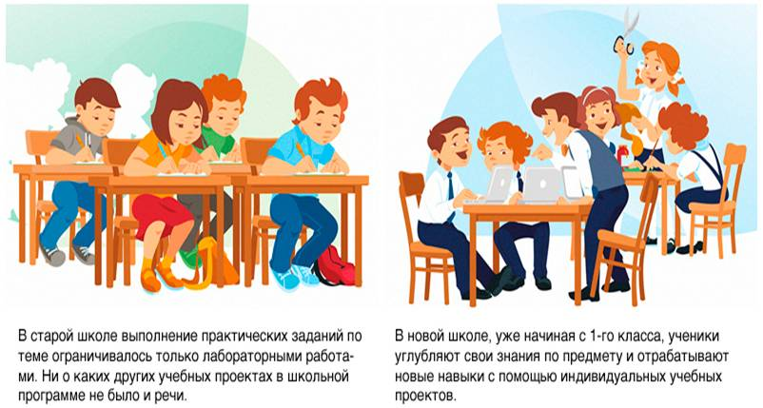

Заучивание Игра
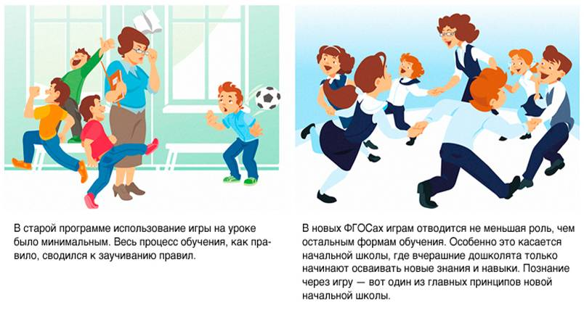

Единый учебный план Собственная программа
